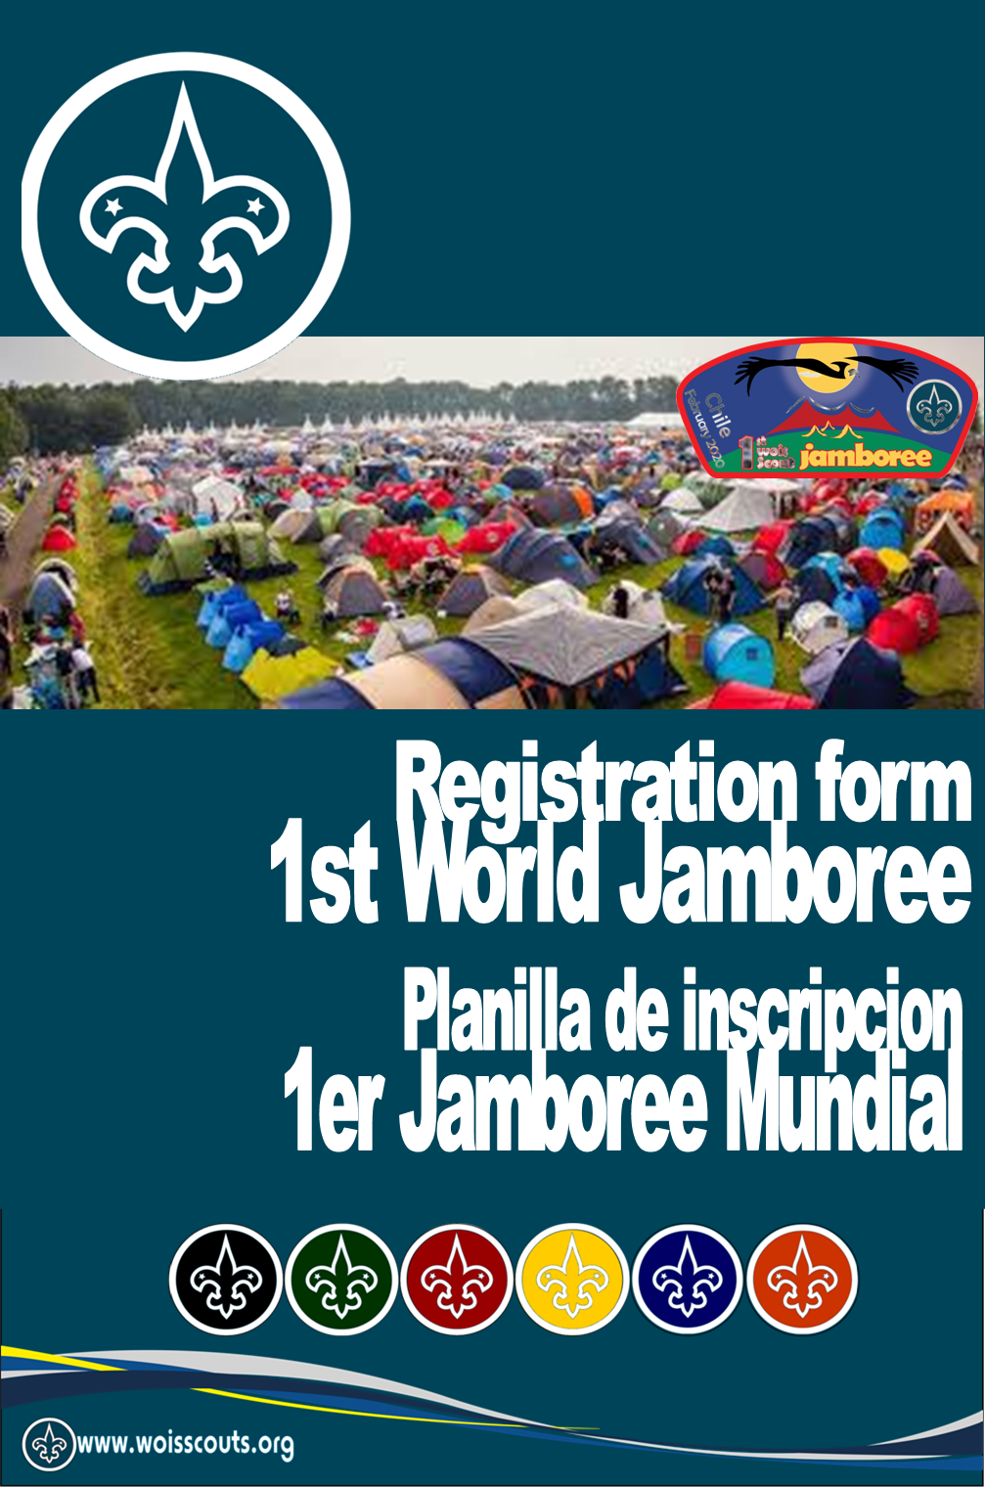

PLANILLA DE INCRIPCION DE LA DELEGACION NACIONAL AL JAMBOREE MUNDIAL
FORM inscription of the national delegation to the WORLD SCOUT JAMBOREE
Country/Pais: | National Scout Organization/Organization Scout Nacional:
Head of Delegation/Jefe de Delegacion | E-mail:
LIST OF ADULT PARTICIPANTS SCOUTS / LISTADO DE PARTICIPANTES ADULTOS SCOUTS
Nº | Full Name  Nombre Completo | Gender  Genero | Age  Edad | Adult Training  Adiestramiento Adulto
1
2
3
4
5
6
7
8
9
10
11
12
13
14
15
LIST OF PARTICIPANTS INTERNATIONAL SERVICE TEAM / LISTADO DE PARTICIPANTES EQUIPO INTERNACIONAL DE SERVICIO
Nº | Full Name  Nombre Completo | Gender  Genero | Age  Edad | Adult Training  Adiestramiento Adulto
1
2
3
4
5
6
7
8
9
10
11
12
13
14
15
LIST OF GUIDES SCOUTS, SCULTS, GIRLS SCOUTS / LISTADO DE GUIAS SCOUTS, ESCULTAS, CHICAS SCOUTS
Nº | Full Name  Nombre Completo | Gender  Genero | Age  Edad | Scout Rank  Adelanto Scout
1
2
3
4
5
6
7
8
9
10
11
12
13
14
15
16
17
18
19
20
21
22
23
24
25
26
27
28
29
30
31
32
LIST OF BOY SCOUTS / LISTADO DE SCOUTS
Nº | Full Name  Nombre Completo | Gender  Genero | Age  Edad | Scout Rank  Adelanto Scout
1
2
3
4
5
6
7
8
9
10
11
12
13
14
15
16
17
18
19
20
21
22
23
24
25
26
27
28
29
30
31
32

LIST OF RAIDERS, WALKERS, PIONEERS / LISTADO DE RAIDERS, CAMINANTES, PIONEROS
Nº | Full Name  Nombre Completo | Gender  Genero | Age  Edad | Scout Rank  Adelanto Scout
1
2
3
4
5
6
7
8
9
10
11
12
13
14
15
16
17
18
19
20
21
22
23
24
25
26
27
28
29
30
31
32

Nº | Total Por Renglón | Total
01 | Adultos scouts / Scout Adults
02 | EIS / IST
03 | Guias Scouts / Girls Scouts
04 | Boy Scouts / Scouts
05 | Raiders / Caminantes , Pioneros
TOTAL

